**Сравнительная характеристика классов типа Кишечнополостных**

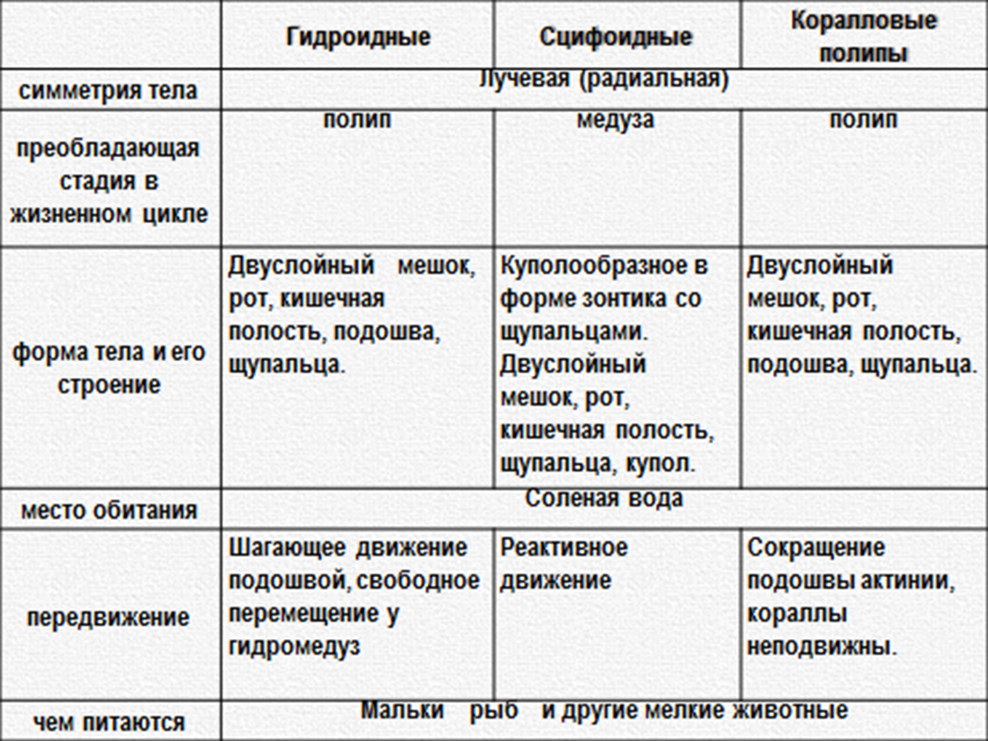

**Пресная и соленая вода**

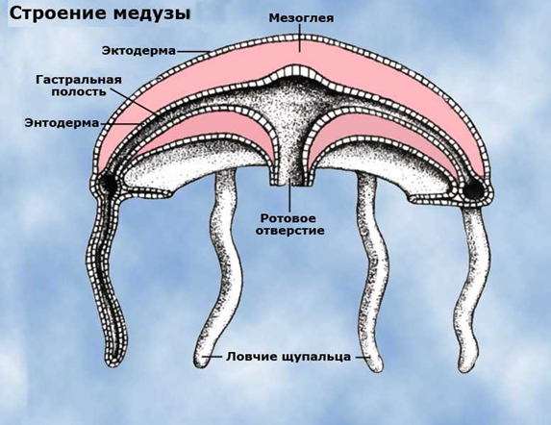 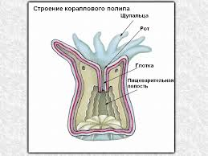

Примечание:

Гастральная полость * = Кишечная полость;

Мезоглея *= Студенистый слой, который находится между наружным (эктодермой) и внутренним (энтодермой) слоями тела у кишечнополостных животных